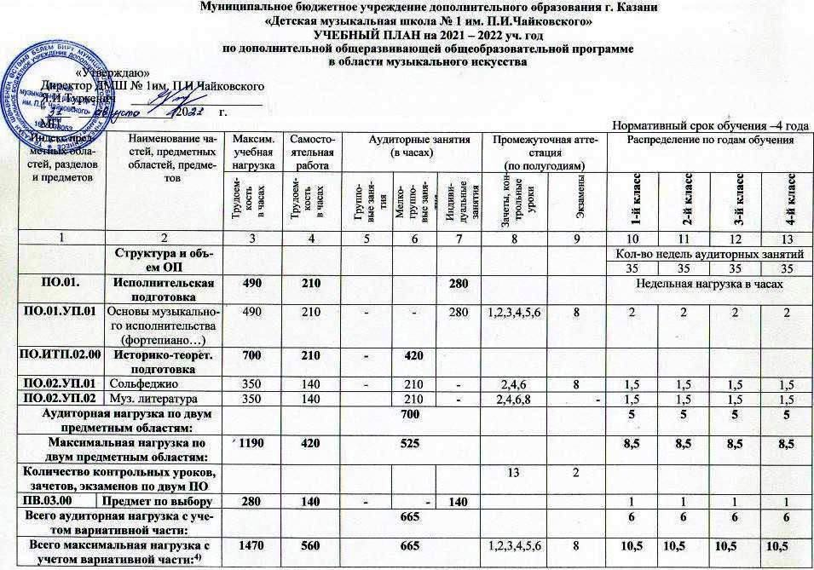
Всего количество контрольных уроков, зачетов, экзаменов: |  |  |  |  |  |  | 21 | 3
А.04.00. | Аттестация
ПА.04.01. | Промежуточная | 6 |  |  |  |  |  |  | 2 | 2 | 2 | -
ИА.04.02. | Итоговая аттестация | 1,5
ИА.04.02.01. | Специальность | 1 |  |  |  |  |  |  |  |  |  | 1
ИА.04.02.02. | Сольфеджио | 0,5 |  |  |  |  |  |  |  |  |  | 0,5

- Номера полугодий обозначают полный цикл обучения – 8 полугодий за 4 года. При выставлении многоточия после цифр необходимо считать «и так далее» (например, «1,3,5…» имеются в виду все нечетные полугодия; «2-8» – и четные и нечетные полугодия с 2-го по 8-й). Форму проведения промежуточной аттестации в виде зачетов и контрольных уроков (колонка 8) по полугодиям, а также время их проведения в течение полугодия образовательное учреждение устанавливает самостоятельно в счет аудиторного времени, предусмотренного на дисциплину. В случае окончания изучения предмета формой промежуточной аттестации в виде контрольного урока обучающимся выставляется оценка, которая заносится в свидетельство об окончании образовательного учреждения. По усмотрению образовательного учреждения оценки по предметам могут выставляться и по окончании четверти.
- По предмету «Основы музыкального исполнительства» в рамках промежуточной аттестации обязательно должны проводиться технические зачеты, зачеты по чтению с листа, зачеты или контрольные уроки по самостоятельному изучению обучающимся музыкального произведения.
- Аудиторные часы для концертмейстера предусматриваются:
-по предмету «Хоровой класс» - не менее 80% от аудиторного времени;
-по предмету «Основы музыкального исполнительства» (духовые и ударные инструменты, народные инструменты) – от 50% аудиторного времени;
- Объем максимальной нагрузки обучающихся не превышает 10,5 часов в неделю, аудиторная нагрузка – 6 часов в неделю.

Примечание к учебному плану
1. При реализации ОП устанавливаются следующие виды учебных занятий и численность обучающихся: групповые занятия - от 11 человек; мелкогрупповые занятия - от 4 до 11 человек (по ансамблевым дисциплинам - от 2-х человек); индивидуальные занятия.
2. При реализации предмета «Хоровой класс» могут одновременно заниматься обучающиеся по другим ОП в области музыкального искусства. Предмет «Хоровой класс» может проводиться следующим образом: хор из обучающихся первых классов; хор из обучающихся 2-4-х классов; хор из обучающихся 5-8-х классов. В зависимости от количества обучающихся возможно перераспределение хоровых групп. Численность учебных групп – от 11 человек.
3. По предмету «Ансамбль» к занятиям могут привлекаться как обучающиеся по данной ОП, так и реализация данного предмета может проходить в форме совместного исполнения музыкальных произведений обучающегося с преподавателем.
5. Объем самостоятельной работы обучающихся в неделю по дисциплинам обязательной и вариативной части в среднем за весь период обучения определяется с учетом минимальных затрат на подготовку домашнего задания, параллельного освоения детьми программ начального и основного общего образования. По предметам обязательной части объем самостоятельной нагрузки обучающихся планируется следующим образом: - «Основы музыкального исполнительства» -1,5 ч. в неделю; - «Сольфеджио» - 1 час в неделю; - «Муз.литература» - 1 час в неделю; - «Предмет по выбору» - 1 час в неделю.

ОСНОВЫ ХОРОВОГО ИСПОЛНИТЕЛЬСТВА

Индекс предметных областей, разделов и предметов |  | Наименование частей, предметных областей, предметов | Максим. учебная нагрузка | Самосто-ятельная работа | Аудиторные занятия  (в часах) |  |  | Промежуточная аттестация  (по полугодиям) |  | Распределение по годам обучения
 |  | Наименование частей, предметных областей, предметов | Трудоемкость  в часах | Трудоемкость  в часах | Групповые занятия | Мелкогрупповые занятия | Индивидуальные занятия | Зачеты, контрольные  уроки | Экзамены | 1-й класс | 2-й класс | 3-й класс | 4-й класс
1 |  | 2 | 3 | 4 | 5 | 6 | 7 | 8 | 9 | 10 | 11 | 12 | 13
 |  | Структура и объем ОП |  |  |  |  |  |  |  | Кол-во недель аудиторных занятий
 |  |  |  |  |  |  |  |  |  | 35 | 35 | 35 | 35
ПО.01. |  | Исполнительская подготовка | 700 | 280 | 280 | - | 140 |  |  | Недельная нагрузка в часах
ПО.01.УП.01 |  | Основы хорового исполнительства | 420 | 140 | 280 | - | - | 2,4,6 | 8 | 2 | 2 | 2 | 2
ПО.01.УП.02 |  | Фортепиано | 280 | 140 | - | - | 140 | 1,2 -7 | 8 | 1 | 1 | 1 | 1
ПО.ИТП.02.00 |  | Историко-теорет. подготовка | 700 | 280 | - | 420
ПО.02.УП.01 |  | Сольфеджио | 350 | 140 | - | 210 | - | 2,4,6,8 | 8 | 1,5 | 1,5 | 1,5 | 1,5
ПО.02.УП.02 |  | Муз. литература | 350 | 140 |  | 210 | - | 2,4,6 | - | 1,5 | 1,5 | 1,5 | 1,5
Аудиторная нагрузка по двум предметным областям: |  |  |  |  | 840 |  |  |  |  | 6 | 6 | 6 | 6
Максимальная нагрузка по двум предметным областям: |  |  | 1400 | 560 | 840 |  |  |  |  | 6 | 6 | 6 | 6
Количество контрольных уроков, зачетов, экзаменов по двум ПО |  |  |  |  |  |  |  | 13 | 2
Всего количество контрольных уроков, зачетов, экзаменов: |  |  |  |  |  |  |  | 21 | 3
А.04.00. | Аттестация
ПА.04.01. | Промежуточная |  | 6 |  |  |  |  |  |  | 2 | 2 | 2 | -
ИА.04.02. | Итоговая аттестация |  | 1,5
ИА.04.02.01. | Специальность |  | 1 |  |  |  |  |  |  |  |  |  | 1
ИА.04.02.02. | Сольфеджио |  | 0,5 |  |  |  |  |  |  |  |  |  | 0,5

1. Номера полугодий обозначают полный цикл обучения – 8 полугодий за 4 года. При выставлении многоточия после цифр необходимо считать «и так далее» (например, «1,3,5…» имеются в виду все нечетные полугодия; «2-8» – и четные и нечетные полугодия с 2-го по 8-й). Форму проведения промежуточной аттестации в виде зачетов и контрольных уроков (колонка 8) по полугодиям, а также время их проведения в течение полугодия образовательное учреждение устанавливает самостоятельно в счет аудиторного времени, предусмотренного на дисциплину. В случае окончания изучения предмета формой промежуточной аттестации в виде контрольного урока обучающимся выставляется оценка, которая заносится в свидетельство об окончании образовательного учреждения. По усмотрению образовательного учреждения оценки по предметам могут выставляться и по окончании четверти.
- По предмету «Фортепиано» в рамках промежуточной аттестации обязательно должны проводиться технические зачеты, зачеты по чтению с листа, зачеты или контрольные уроки по самостоятельному изучению обучающимся музыкального произведения.
- Аудиторные часы для концертмейстера предусматриваются:
- по предмету «Хоровой класс» - не менее 80% от аудиторного времени;
- Объем максимальной нагрузки обучающихся не превышает 10,5 часов в неделю, аудиторная нагрузка – 6 часов в неделю.

Примечание к учебному плану
1. При реализации ОП устанавливаются следующие виды учебных занятий и численность обучающихся: групповые занятия - от 11 человек; мелкогрупповые занятия - от 4 до 11 человек (по ансамблевым дисциплинам - от 2-х человек); индивидуальные занятия.
2. При реализации предмета «Хоровой класс» могут одновременно заниматься обучающиеся по другим ОП в области музыкального искусства. Предмет «Хоровой класс» может проводиться следующим образом: хор из обучающихся первых классов; хор из обучающихся 2-4-х классов; хор из обучающихся 5-8-х классов. В зависимости от количества обучающихся возможно перераспределение хоровых групп. Численность учебных групп – от 11 человек.
3. Объем самостоятельной работы обучающихся в неделю по дисциплинам обязательной части в среднем за весь период обучения определяется с учетом минимальных затрат на подготовку домашнего задания, параллельного освоения детьми программ начального и основного общего образования. По предметам объем самостоятельной нагрузки обучающихся планируется следующим образом: - «Основы хорового исполнительства» -1 ч. в неделю; - «Сольфеджио» - 1 час в неделю; - «Муз. литература» - 1 час в неделю.

